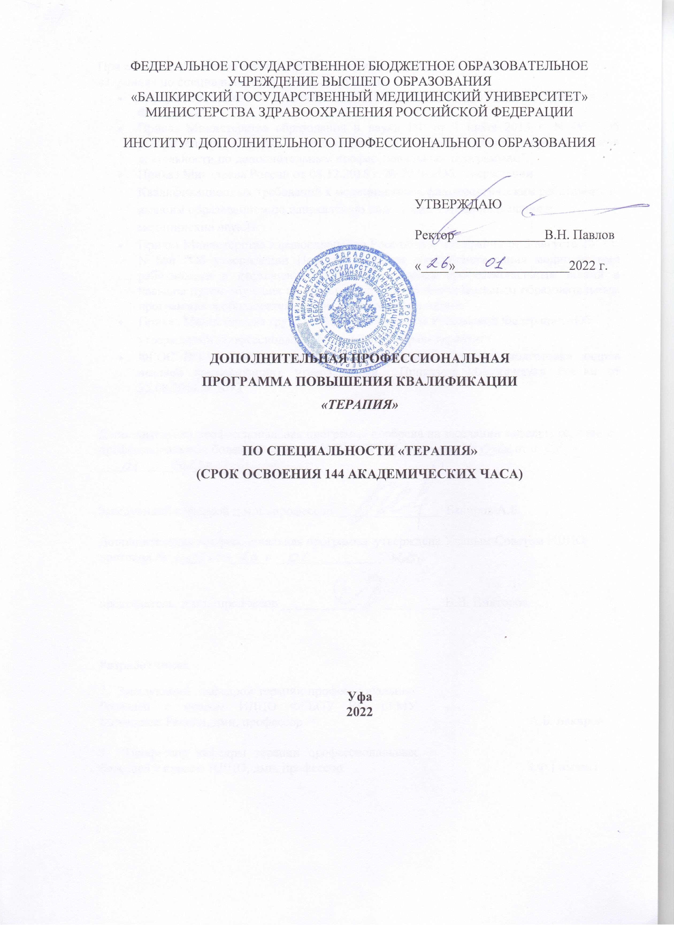

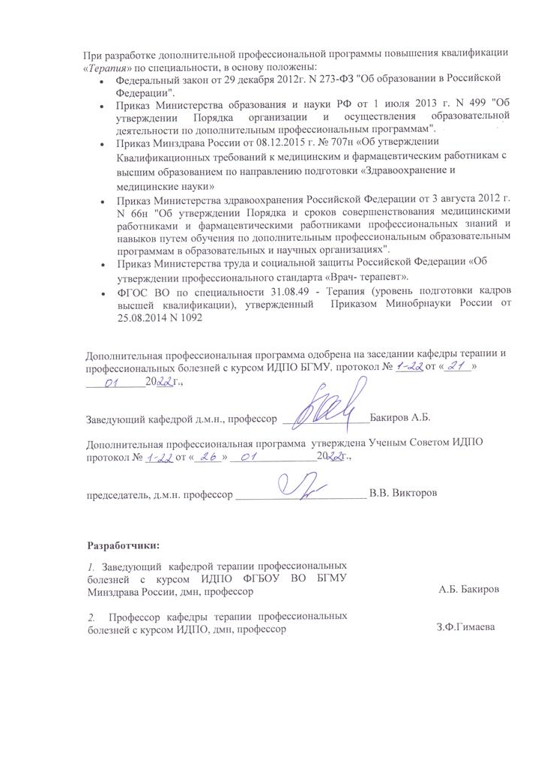

ПОЯСНИТЕЛЬНАЯ ЗАПИСКА
Актуальность дополнительной профессиональной программы повышения квалификации по специальности «Терапия» обусловлена необходимостью оптимизации качества и доступности медицинской помощи больным терапевтического профиля за счет профессионального роста врачей-терапевтов и совершенствования их подготовки.

ЦЕЛЬ И ЗАДАЧИ
Цель и задачи программы повышения квалификации по специальности «Терапия» (далее – программа).
Цель: совершенствование и приобретение новых профессиональных компетенций, необходимых для самостоятельной профессиональной деятельности и повышения профессионального уровня в рамках имеющейся квалификации врача-терапевта.

Задачи:
  - Углубить базовые, фундаментальные медицинские знания, формирующие профессиональные компетенции врача-терапевта, способного успешно решать свои профессиональные задачи.
  - Совершенствовать профессиональную подготовку врача - терапевта, обладающего клиническим мышлением, хорошо ориентирующегося в сложной патологии, имеющего углубленные знания смежных дисциплин.
  - Сформировать умения в освоении новейших технологий и методик в клинической, лабораторной и инструментальной диагностики заболеваний внутренних органов.
  - Совершенствовать способность специалиста к самостоятельной профессиональной лечебно-диагностической деятельности, умеющего провести дифференциально-диагностический поиск, оказать в полном объеме медицинскую помощь, в том числе при ургентных состояниях, провести профилактические и реабилитационные мероприятия по сохранению жизни и здоровья во все возрастные периоды жизни пациентов, способного успешно решать свои профессиональные задачи.
  - Совершенствовать способность врача-терапевта, владеющего навыками и врачебными манипуляциями по профильной специальности и общеврачебными манипуляциями по оказанию скорой и неотложной помощи.
  - Совершенствовать навыки проведения профилактических и реабилитационных мероприятий, направленных на сохранение жизни и здоровья при заболеваниях внутренних органов.
Категории обучающихся. Врачи, имеющие высшее профессиональное образование по специальности «Лечебное дело» и послевузовское и (или) дополнительное профессиональное образование и сертификат специалиста по специальности «Терапия»
Трудоемкость освоения программы 144 академических часа, в том числе 144 з.е.

Форма обучения, режим и продолжительность занятий
График обучения  Форма обучения | Ауд. часов в день | Дней  в неделю | Общая продолжительность программы, месяцев  (час)
с отрывом от работы, с частичным отрывом от работы и по  индивидуальным формам обучения | 6 | 6 | 1 месяц (144 часа)

  - ТРЕБОВАНИЯ К ИТОГОВОЙ АТТЕСТАЦИИ
- Итоговая аттестация по дополнительной профессиональной программе повышения квалификации по специальности «Терапия» проводится в форме экзамена и должна выявлять теоретическую и практическую подготовку врача - терапевта в соответствии с квалификационными требованиями, профессиональными стандартами.

Обучающийся допускается к итоговой аттестации после изучения дисциплин в объеме, предусмотренном учебным планом дополнительной профессиональной программы повышения квалификации по специальности «терапия».
- Лица, освоившие дополнительную профессиональную программу повышения квалификации и успешно прошедшие итоговую аттестацию, получают документ установленного образца о дополнительном профессиональном образовании - удостоверение о повышении квалификации.

ПЛАНИРУЕМЫЕ РЕЗУЛЬТАТЫ ОБУЧЕНИЯ
врачей, успешно освоивших дополнительную профессиональную программу повышения квалификации по специальности «терапия»

Компетенции врачей, подлежащие совершенствованию в результате освоения дополнительной профессиональной программы:
Универсальные компетенции:
1.готовностью к абстрактному мышлению, анализу, синтезу (УК-1); 2.готовностью к управлению коллективом, толерантно воспринимать социальные, этнические, конфессиональные и культурные различия (УК-2);
3. готовностью к участию в педагогической деятельности по программам среднего и высшего медицинского образования или среднего и высшего фармацевтического образования, а также по дополнительным профессиональным программам для лиц, имеющих среднее профессиональное или высшее образование, в порядке, установленном федеральным органом исполнительной власти, осуществляющим функции по выработке государственной политики и нормативно-правовому регулированию в сфере
здравоохранения (УК-3) . Профессиональные компетенции:
профилактическая деятельность:
- готовность к осуществлению комплекса мероприятий, направленных на сохранение и укрепление здоровья и включающих в себя формирование здорового образа жизни, предупреждение возникновения и (или) распространения заболеваний, их раннюю
диагностику, выявление причин и условий их возникновения и развития, а также направленных на устранение вредного влияния на здоровье человека факторов среды его обитания (ПК-1);
- готовность к проведению профилактических медицинских осмотров, диспансеризации и осуществлению диспансерного наблюдения за здоровыми и хроническими больными (ПК-2);
диагностическая деятельность:
- готовность к определению у пациентов патологических состояний, симптомов, синдромов заболеваний, нозологических форм в соответствии с Международной статистической классификацией болезней и проблем, связанных со здоровьем (ПК-5);
лечебная деятельность:
- готовность к ведению и лечению пациентов, нуждающихся в оказании терапевтической медицинской помощи (ПК-6);
психолого-педагогическая деятельность:
- готовность к формированию у населения, пациентов и членов их семей мотивации, направленной на сохранение и укрепление своего здоровья и здоровья окружающих (ПК- 9);

Компетенции врачей, формируемые в результате освоения ДПП:
- Характеристика профессиональной деятельности врачей, освоивших ДПП:

Профессиональна я компетенция | Трудовая функция | Знания | Умения | Трудовые действия
ПК-1  готовность к  осуществлению комплекса  мероприятий,  направленных на сохранение и укрепление здоровья и  включающих в себя формирование здорового образа жизни,  предупреждение возникновения и (или)  распространения заболеваний, их раннюю  диагностику, выявление причин и условий их возникновения и развития, а также направленных на устранение  вредного влияния на здоровье  человека факторов среды его обитания | А/04.8 В/04.8  Проведение и контроль  эффективности мероприятий по  диспансерному наблюдению, профилактике и формированию здорового  образа жизни и санитарно- гигиеническом у просвещению населения | Формы и методы санитарно-  просветительной  работы по  формированию элементов  здорового образа жизни, в том числе программ снижения потребления  алкоголя и табака, предупреждения и борьбы с  немедицинским потреблением наркотических  средств и  психотропных веществ, оптимизации физической  активности,  рационального питания, нормализации  индекса массы тела | Проводить медицинские  осмотры с учетом возраста, состояния здоровья, профессии в соответствии с  действующими нормативными  правовыми актами и иными документами Разрабатывать и  реализовывать программы  формирования здорового образа жизни. | Организация и проведение медицинск осмотров с учетом возраста, состояния здоровья, профессии в соответствии с  действующими нормативными  правовыми актами и иными документами Осуществление  диспансеризации взрослого населения с целью раннего выявления  хронических  неинфекционных  заболеваний и основных факторов риска их развития в соответствии с действующими  нормативными  правовыми актами и иными документами Оценка  эффективности профилактической  работы с пациентами
ПК-2  готовность к проведению  профилактических медицинских  осмотров,  диспансеризации и осуществлению  диспансерного наблюдения за здоровыми и хроническими больными | А/04.8 В/04.8  Проведение и контроль  эффективности мероприятий по  диспансерному наблюдению, профилактике и формированию здорового  образа жизни и санитарно- гигиеническом у просвещению населения | Нормативные  правовые акты и иные документы, регламентирующие порядки проведения медицинских  осмотров,  диспансеризации и диспансерного  наблюдения Принципы  диспансерного  наблюдения за  пациентами с неинфекционными заболеваниями и факторами риска в соответствии  нормативными  правовыми актами и иными документами | Назначать  профилактические мероприятия  пациентам с учетом факторов риска для предупреждения и раннего выявления заболеваний, в том числе социально значимых  заболеваний Проводить  диспансеризацию взрослого населения с целью раннего выявления  хронических  неинфекционных заболеваний,  основных факторов риска их развития Проводить  диспансерное наблюдение  пациентов с выявленными хроническими  неинфекционными  заболеваниями, в том числе пациентов с | Назначение  профилактических мероприятий  пациентам с учетом факторов риска в соответствии с действующими  порядками оказания медицинской помощи, клиническими  рекомендациями (протоколами  лечения) по вопросам оказания медицинской помощи с учетом стандартов  медицинской помощи Контроль соблюдения профилактических  мероприятий Осуществление диспансеризации  взрослого населения с целью раннего выявления  хронических  неинфекционных  заболеваний и  основных факторов риска их развития в

их

 |  |  | высоким и очень высоким сердечно- сосудистым риском | соответствии с действующими  нормативными  правовыми актами и иными документами Проведение  диспансерного  наблюдения за  пациентами с выявленными  хроническими  неинфекционными заболеваниями
ПК-5  готовность к определению у пациентов  патологических состояний,  симптомов, синдромов заболеваний,  нозологических форм в  соответствии с Международной статистической классификацией болезней и  проблем, связанных со здоровьем | А/01.8 В/01.8  Проведение обследования взрослого  населения с целью  установления диагноза в  амбулаторных условиях | Общие вопросы организации  медицинской помощи населению Современные  методы клинической,  лабораторной и инструментальной  диагностики основных  нозологических  форм и  патологических  состояний у взрослого населения Клиническую  картину,  особенности течения,  осложнения  заболеваний у взрослого населения | Осуществлять сбор жалоб, анамнеза  жизни, анамнеза болезни у пациента (его законного представителя)  Интерпретировать и анализировать  информацию, полученную от  пациентов (их законных  представителей) с  заболеваниями и (или) состояниями Обосновывать  необходимость и объем лабораторного, инструментального исследования  пациента  Интерпретировать результаты инструментального обследования  пациентов  (рентгеноскопии и рентгенографии органов грудной клетки и брюшной полости, ЭКГ, спирометрии)  Обосновывать необходимость направления  пациента на  консультации к врачам-специалистам Интерпретировать  данные, полученные при дополнительных консультациях  врачами-  специалистами  Оценивать тяжесть заболевания и (или) состояния пациентов Установить диагноз с учетом МКБ  Проводить | Сбор жалоб, анамнеза жизни, анамнеза болезни у пациента (его законного представителя)  Анализ информации, полученной от  пациентов (их законных  представителей) Проведение осмотра пациента  Интерпретация и анализ результатов осмотра пациентов Оценка тяжести заболевания и (или) состояния пациентов Определение  диагностических признаков и  симптомов болезней Формулирование предварительного  диагноза и  составление плана проведения  лабораторных и инструментальных  исследований  Направление пациента на лабораторные и инструментальные  исследования при наличии медицинских показаний в  соответствии с действующими  порядками оказания медицинской помощи, клиническими  рекомендациями (протоколами  лечения) по вопросам оказания медицинской помощи, с учетом стандартов  медицинской помощи Направление пациента на консультации к

 |  |  | дифференциальную  диагностику больных, используя алгоритм постановки диагноза (основного,  сопутствующего и осложнений) с учетом Международной  статистической классификации болезней (МКБ)  Определять медицинские  показания для оказания скорой, в том числе скорой специализированной, медицинской помощи Определять  медицинские  показания для направления  пациента с целью оказания  медицинской помощи в стационарных условиях или условиях дневного стационара | врачам-специалистам при наличии медицинских  показаний в  соответствии с действующими  порядками оказания медицинской помощи, клиническими  рекомендациями (протоколами  лечения) по вопросам оказания медицинской помощи, с учетом стандартов  медицинской помощи Проведение  дифференциальной  диагностики с другими  заболеваниями  и (или) состояниями в том числе  неотложными  Установка диагноза с учетом действующей международной  статистической классификации  болезней и проблем, связанных со здоровьем (далее -  МКБ)
ПК-6  готовность к  ведению и лечению пациентов,  нуждающихся в оказании  терапевтической медицинской помощи | А/02.8 В/02.8  Назначение лечения  пациенту и контроль его эффективности и безопасности | Современные  методы применения лекарственных  препаратов, медицинских  изделий и лечебного питания при заболеваниях и  состояниях у  пациента в  соответствии с действующими  порядками оказания медицинской помощи,  клиническими рекомендациями (протоколами  лечения) по вопросам оказания медицинской помощи с учетом стандартов  медицинской помощи  Механизм действия лекарственных  препаратов, медицинских  изделий и лечебного | Составлять и  обосновывать план лечения заболевания с учетом диагноза, возраста пациента, клинической картины заболевания в  соответствии с действующими  порядками оказания медицинской помощи,  клиническими рекомендациями (протоколами  лечения) по вопросам оказания  медицинской помощи с учетом стандартов медицинской помощи Назначать  лекарственные препараты,  медицинские изделия и лечебное питание с учетом диагноза,  возраста и  клинической картины болезни в  соответствии с | Разработка плана  лечения больного с учетом клинической картины заболевания и факторов риска его развития  Назначение  медикаментозной  терапии больному с учетом клинической картины заболевания и факторов риска его развития в  соответствии с действующими  порядками оказания медицинской помощи, клиническими  рекомендациями (протоколами  лечения) по вопросам оказания медицинской помощи, с учетом стандартов  медицинской помощи Оценка  эффективности и безопасности  медикаментозной терапии больных

 |  | питания,  медицинские  показания и противопоказания к их применению; осложнения, вызванные их применением  Медицинские  показания к оказанию  медицинской помощи в  стационарных условиях или условиях дневного стационара | действующими  порядками оказания медицинской помощи,  клиническими рекомендациями (протоколами  лечения) по вопросам оказания  медицинской помощи с учетом стандартов медицинской помощи Анализировать  фармакологическое  действие и  взаимодействие лекарственных препаратов  Оценивать  эффективность и безопасность  медикаментозной терапии | Организация  персонализированного лечения пациента, в том числе беременных женщин, пациентов пожилого и  старческого возраста, оценка эффективности и безопасности лечения  Оформление заключения для пациента с  рекомендациями по проведению  назначенного лечения в домашних условиях и дате повторной консультации  Оценка  эффективности  проводимого лечения и его коррекция при наличии медицинских показаний  Проведение лечебных процедур и  манипуляций в  соответствии с действующими  порядками оказания медицинской помощи, клиническими  рекомендациями (протоколами  лечения) по вопросам оказания медицинской помощи, с учетом стандартов  медицинской помощи
ПК-6  готовность к ведению и лечению пациентов, нуждающихся в оказании терапевтической  медицинской помощи | А/06.8 В/06.8  Оказание  медицинской помощи  пациентам в неотложной и экстренной  форме | Перечень методов  лабораторных и инструментальных исследований для оценки состояния пациента, основные медицинские  показания к проведению  исследований и интерпретации результатов Методика сбора  жалоб и анамнеза у пациентов (их законных  представителей)  Методика  физикального исследования  пациента (осмотр, пальпация,  перкуссия, | Выявлять  клинические признаки состояний, требующих оказания медицинской помощи в неотложной форме Выполнять  мероприятия по оказанию  медицинской помощи в неотложной форме Выявлять состояния, требующие оказания медицинской помощи в экстренной форме, в том числе  клинические признаки внезапного прекращения кровообращения и  дыхания Оказывать  медицинскую помощь | Оценка состояния  пациента, требующего оказания медицинской помощи в неотложной или экстренной  формах  Распознавание состояний,  возникающих при внезапных острых заболеваниях,  обострении хронических  заболеваний без явных признаков угрозы жизни пациента и  требующих оказания медицинской помощи в неотложной форме Оказание  медицинской помощи в неотложной форме пациентам при

 |  | аускультация) Клинические признаки  внезапного прекращения  кровообращения и/или дыхания  Принципы действия приборов для  наружной  электроимпульсной терапии  (дефибрилляции) Правила выполнения  наружной  электроимпульсной терапии  (дефибрилляции) при внезапном прекращении кровообращения и/или дыхания  Правила проведения базовой сердечно- легочной  реанимации | в экстренной форме пациентам при  состояниях,  представляющих угрозу жизни, включая состояние клинической смерти (остановка жизненно важных функций организма человека (кровообращения и (или) дыхания))  Применять  лекарственные препараты и  медицинские изделия при оказании  медицинской помощи в экстренной форме Выполнять  мероприятия базовой сердечно-легочной реанимации в  сочетании с  электроимпульсной терапией  (дефибрилляцией) | внезапных острых заболеваниях,  состояниях, обострении хронических  заболеваний без явных признаков угрозы жизни пациента  Распознавание состояний,  представляющих угрозу жизни  пациента, включая состояния  клинической смерти (остановка жизненно важных функций организма человека (кровообращения  и/или дыхания)),  требующих оказания медицинской помощи в экстренной форме Оказание  медицинской помощи в экстренной форме пациентам при  состояниях,  представляющих угрозу жизни  пациента, в том числе клинической смерти (остановка жизненно важных функций организма человека (кровообращения  и/или дыхания))  Применение лекарственных препаратов и  медицинских изделий при оказании  медицинской помощи в экстренной или  неотложной формах
ПК-9  готовность к формированию у населения,  пациентов и членов их семей  мотивации,  направленной на сохранение и укрепление своего здоровья и здоровья окружающих | А/04.8; В/04.8  Проведение и контроль  эффективности мероприятий по  диспансерному наблюдению, профилактике и формированию здорового  образа жизни и санитарно- гигиеническом у просвещению населения | Формы и методы  санитарно-  просветительной  работы по  формированию элементов  здорового образа жизни, в том числе программ снижения потребления  алкоголя и табака, предупреждения и борьбы с  немедицинским потреблением наркотических  средств и  психотропных | Разрабатывать и  реализовывать программы  формирования здорового образа жизни, в том числе программы снижения потребления алкоголя и табака,  предупреждения и борьбы с  немедицинским потреблением наркотических  средств и  психотропных веществ, оптимизации | Формирование  программ здорового образа жизни, включая программы снижения потребления алкоголя и табака,  предупреждения и  борьбы с  немедицинским потреблением  наркотических средств и психотропных веществ  Проведение оздоровительных и санитарно-  просветительных  мероприятий для

 |  | веществ, оптимизации физической активности,  рационального питания, нормализации  индекса массы тела | физической активности,  рационального питания, нормализации  индекса массы тела | взрослого населения различных возрастных групп, направленных на формирование элементов здорового образа жизни

УЧЕБНЫЙ ПЛАН

Цель: дополнительной профессиональной программы повышения квалификации врачей по специальности «Терапия» состоит в совершенствовании и приобретении новых профессиональных компетенций врачей для самостоятельной профессиональной деятельности и повышения профессионального уровня в рамках имеющейся квалификации врача-терапевта.
Категория обучающихся: Врачи, имеющие высшее профессиональное образование по специальности «Лечебное дело» и послевузовское и (или) дополнительное профессиональное образование и сертификат специалиста по специальности «Терапия»
Трудоемкость обучения: 144 часа, 144 з.е.
Режим занятий: 6 часов в день, 6 дней в неделю
Форма обучения: с отрывом от работы, с частичным отрывом от работы и по индивидуальным формам обучения

Код | Наименование разделов дисциплин и тем | Трудоемко  сть |  | В том числе |  |  |  | Вид и форма контроля
Код | Наименование разделов дисциплин и тем | з.e | акад. часы | Л | ПЗ | СЗ | ста жир | Вид и форма контроля
Рабочая программа учебного модуля 1 «Болезни органов дыхания» |  |  |  |  |  |  |  | Промежуточная аттестация  (зачет)
1.1 | Обследование больных с заболеваниями органов  дыхания | 2 | 2 |  | 2 |  |  | Текущий контроль (тестовый контроль)
1.2 | ХОБЛ | 2 | 2 | 2 |  |  |  | Текущий контроль  (собеседование)
1.3 | Бронхиальная астма | 6 | 6 | 2 | 2 |  | 2 | Текущий контроль  (фронтальный опрос)
1.4 | Пневмония | 6 | 6 | 2 | 2 |  | 2 | Текущий контроль (тестовый контроль)
1.5 | Нагноительные  заболевания легких. | 2 | 2 |  |  | 2 |  | Текущий контроль (тестовый контроль)
 | итого | 18 | 18 | 6 | 6 | 2 | 4
Рабочая программа учебного модуля 2 «Болезни почек» |  |  |  |  |  |  |  | Промежуточная аттестация  (зачет)
2.1 | Методы обследования  больных с болезнями почек | 2 | 2 |  | 2 |  |  | Текущий контроль (тестовый контроль)
2.2 | Хроническая болезнь  почек. | 4 | 4 | 2 | 2 |  |  | Текущий контроль (тестовый контроль)
2.3 | Гломерулонефриты | 4 | 4 | 2 | 2 |  |  | Текущий контроль

 |  | (ОГН и ХГН) |  |  |  |  |  |  | (тестовый контроль)
2.4 |  | Пиелонефриты | 2 | 2 | 2 |  |  |  | Текущий контроль  (тестовый контроль)
2.5 |  | Нефротический синдром | 2 | 2 |  |  | 2 |  | Текущий контроль  (тестовый контроль)
2.6 |  | Острое повреждение  почек | 2 | 2 |  |  | 2 |  | Текущий контроль  (тестовый контроль)
2.7 |  | Терминальная почечная  недостаточность | 2 | 2 |  |  | 2 |  | Текущий контроль  (тестовый контроль)
 |  | итого | 18 | 18 | 6 | 6 | 6
Рабочая программа учебного модуля 3 «Болезни системы кровообращения» |  |  |  |  |  |  |  |  | Промежуточная аттестация  (зачет)
3.1 |  | Методы обследования  больных с сердечно- сосудистой патологией | 2 | 2 |  | 2 |  |  | Текущий контроль  (тестовый контроль)
3.2 |  | Атеросклероз | 2 | 2 | 2 |  |  |  | Текущий контроль:  (тестовый контроль)
3.3 |  | Ишемическая болезнь сердца (ИБС) Клинические формы стенокардии.  Стабильная стенокардия | 2 | 2 | 2 |  |  |  | Текущий контроль  (собеседование)
3.4 |  | Инфаркт миокарда Клиника, диагностика,  лечение. ПИКС | 4 | 4 | 2 |  |  | 2 | Текущий контроль  (фронтальный опрос)
3.5 |  | Гипертоническая болезнь и симптоматические гипертензии | 4 | 4 | 2 |  |  | 2 | Текущий контроль (тестовый контроль)
3.6 |  | Болезни миокарда Кардиомиопатии  Миокардиты | 2 | 2 |  |  | 2 |  | Текущий контроль (тестовый контроль)
3.7 |  | Инфекционный  эндокардит | 2 | 2 | 2 |  |  |  | Текущий контроль  (тестовый контроль)
3.8 |  | Болезни перикарда | 2 | 2 |  |  | 2 |  | Текущий контроль  (тестовый контроль)
3.9 |  | Нарушения ритма сердца  и проводимости | 2 | 2 | 2 |  |  |  | Текущий контроль  (тестовый контроль)
3.10 |  | Сердечная  недостаточность | 2 | 2 | 2 |  |  |  | Текущий контроль  (тестовый контроль)
 |  | итого | 24 | 24 | 14 | 2 | 4 | 4
Рабочая программа учебного модуля 4 «Ревматические болезни» |  |  |  |  |  |  |  |  | Промежуточная аттестация  (зачет)
4.1 | Методы обследования больных с ревматическими  болезнями |  | 2 | 2 |  | 2 |  |  | Текущий контроль  (тестовый контроль)
4.2 | Ревматизм. |  | 2 | 2 | 2 |  |  |  | Текущий контроль  (тестовый контроль)
4.3 | Заболевания суставов  Ревматоидный артрит |  | 2 | 2 |  |  | 2 |  | Текущий контроль  (собеседование)

4.4 | Диффузные заболевания  соединительной ткани |  | 4 | 4 | 4 |  |  |  | Текущий контроль (фронтальный опрос)
4.5 | Системные васкулиты |  | 2 | 2 |  |  | 2 |  | Текущий контроль  (тестовый контроль)
 | итого |  | 12 | 12 | 6 | 2 | 4
Рабочая программа учебного модуля 5 «Болезни органов пищеварения» |  |  |  |  |  |  |  |  | Промежуточная аттестация  (зачет)
5.1 | Методы обследования больных с  заболеваниями органов пищеварения | 2 |  | 2 |  | 2 |  |  | Текущий контроль  (тестовый контроль)
5.2 | Болезни пищевода | 4 |  | 4 | 2 |  |  | 2 | Текущий контроль  (тестовый контроль)
5.3 | Болезни желудка | 4 |  | 4 | 2 |  | 2 |  | Текущий контроль  (тестовый контроль)
5.4 | Болезни кишечника | 4 |  | 4 | 2 |  | 2 |  | Текущий контроль  (тестовый контроль)
5.5 | Болезни печени и  желчных путей | 6 |  | 6 | 2 | 2 | 2 |  | Текущий контроль  (тестовый контроль)
5.6 | Болезни поджелудочной  железы | 4 |  | 4 | 2 | 2 |  |  | Текущий контроль  (тестовый контроль)
 | итого | 24 |  | 24 | 10 | 6 | 6 | 2
Рабочая программа учебного модуля 6 «Болезни органов кроветворения» |  |  |  |  |  |  |  |  | Промежуточная  аттестация (зачет)
6.1 | Методы обследования больных с  заболеваниями органов кроветворения | 2 |  | 2 |  | 2 |  |  | Текущий контроль  (тестовый контроль)
6.2 | Гемобластозы | 2 |  | 2 | 2 |  |  |  | Текущий контроль  (тестовый контроль)
6.3 | Анемии | 2 |  | 2 | 2 |  |  |  | Текущий контроль  (тестовый контроль)
6.4 | Геморрагические  диатезы | 2 |  | 2 |  |  | 2 |  | Текущий контроль  (тестовый контроль)
6.5 | Депрессия кроветворения, нейтропении,  агранулоцитозы. | 2 |  | 2 |  |  | 2 |  | Текущий контроль  (тестовый контроль)
6.6 | Лимфогранулематоз. | 2 |  | 2 |  |  | 2 |  | Текущий контроль  (тестовый контроль)
 | итого | 12 |  | 12 | 4 | 2 | 6
Рабочая программа учебного модуля 7 «Эндокринные заболевания» |  |  |  |  |  |  |  |  | Промежуточная  аттестация (зачет)
7.1 | Методы обследования  эндокринных больных | 2 |  | 2 |  | 2 |  |  | Текущий контроль  (тестовый контроль)
7.2 | Сахарный диабет | 6 |  | 6 | 2 | 2 |  | 2 | Текущий контроль (тестовый контроль)
7.3 | Болезни щитовидной  железы | 4 |  | 4 | 2 |  | 2 |  | Текущий контроль  (тестовый контроль)
7.4 | Ожирение.  Метаболический | 2 |  | 2 |  |  | 2 |  | Текущий контроль (тестовый контроль)

 | синдром
7.4 | Болезни систем гипоталамус-гипофиз- надпочечники | 4 | 4 |  |  | 4 |  | Текущий контроль (тестовый контроль)
 | итого | 18 | 18 | 4 | 4 | 8 | 2
Рабочая программа учебного модуля 8 «Обучающий симуляционный курс» |  |  |  |  |  |  |  | Промежуточная  аттестация (зачет)
8.1 | Обучающий симуляционный курс | 6 | 6 |  | 6 |  |  | Промежуточная  аттестация (зачет)
Выпускная аттестационная работа |  | 6 | 6 |  |  | 6 |  | Доклад по  выпускной  аттестационной работе
Итоговая аттестация |  | 6 | 6 |  | 6 |  |  | Экзамен
Всего |  | 144 | 144 | 50 | 40 | 42 | 12

КАЛЕНДАРНЫЙ УЧЕБНЫЙ ГРАФИК
Наименование модулей/ разделов программы | 1  неделя | 2  неделя | 3  неделя | 4  неделя
Учебный модуль №1 «Болезни органов дыхания» | 18
Учебный модуль № 2 «Болезни почек» | 18
Учебный модуль № 3 «Болезни системы кровообращения» |  | 24
Учебный модуль № 4 «Ревматические болезни» |  | 12
Учебный модуль № 5 «Болезни органов пищеварения» |  |  | 24
Учебный модуль № 6 «Болезни органов  кроветворения» |  |  | 12
Учебный модуль № 7 «Эндокринные заболевания» |  |  |  | 18
Учебный модуль № 8 «Обучающий симуляционный курс» |  |  |  | 6
Выпускная аттестационная работа |  |  |  | 6
Итоговая аттестация |  |  |  | 6
Общая трудоемкость программы | 36 | 36 | 36 | 36

  - ФОРМЫ АТТЕСТАЦИИ

    - Формы промежуточной аттестации:
      - Тестирование (с эталонами ответов)
      - Решение ситуационных задач (с эталонами ответов)

Форма итоговой аттестации:
Итоговая аттестация по дополнительной профессиональной программе повышения квалификации «Терапия» по специальности «терапия» осуществляется в виде экзамена.
- этап – тестирование
- этап – оценка освоения практических навыков/ решение ситуационных задач
- этап – собеседование

